审核计划
受审核方 |  |  | 西安硕隆计量检测有限公司
受审核方地址 |  |  | 西安经济技术开发区草滩六路268号
联系人 |  |  | 孟宏涛 |  |  |  |  | 联系电话 | 13572226568 |  |  | 邮编 |  |  |  | 710016
最高管理者 |  |  |  |  |  |  |  | 传真 |  |  |  | 邮箱
合同编号. |  |  | 0095-2020-QEO |  |  |  |  | 审核领域 |  | ■QMS■EMS■OHSMS
审核类型 |  |  | 质量管理体系：初次认证第（二）阶段  环境管理体系：初次认证第（二）阶段  职业健康安全管理体系：初次认证第（二）阶段
审核目的 |  |  | ☑第二阶段审核：验证组织管理体系的建立、实施运行的符合性及有效性，以确定是否推荐认证注册。  □再认证：验证组织管理体系的符合性和持续有效性，以确定是否推荐保持认证注册资格并换发认证证书。  □特殊审核: □确定是否推荐同意扩大范围的申请并换发认证证书。  □跟踪调查投诉、曝光情况，确认获证客户是否已实施有效的整改措施。  □调查获证客户变更信息，确定管理体系持续有效运行。  □对被暂停客户进行跟踪审核，验证被暂停原因是否已消除，以确定是否恢复认证注册资格。  □验证管理体系实施运行的符合性及有效性。
审核范围 |  |  | Q：智能设备、工业设备、机电产品、电子产品、仪器仪表的计量检测、研发、销售、维修及技术服务；计量检测信息咨询服务；产业计量、环保节能技术服务。  E：智能设备、工业设备、机电产品、电子产品、仪器仪表的计量检测、研发、销售、维修及技术服务；计量检测信息咨询服务；产业计量、环保节能技术服务及相关环境管理活动  O：智能设备、工业设备、机电产品、电子产品、仪器仪表的计量检测、研发、销售、维修及技术服务；计量检测信息咨询服务；产业计量、环保节能技术服务及相关职业健康安全管理活动 |  |  |  |  |  |  |  |  |  | 专业  代码 |  |  |  | Q：29.12.00;34.02.00;34.05.00;34.06.00  E：29.12.00;34.02.00;34.05.00;34.06.00  O：29.12.00;34.02.00;34.05.00;34.06.00
审核准则 |  |  | Q：GB/T 19001-2016idtISO 9001:2015,  E：GB/T 24001-2016idtISO 14001:2015,  O：ISO 45001：2018
审核日期 |  |  | 现场审核于2020年04月01日 上午至2020年04月03日 下午 (共3.0天)
审核语言 |  |  | ☑普通话□英语□其他
审核组成员
姓名 |  | 组内身份 |  | 性别 |  | 注册资格 |  | 专业代码 |  |  |  |  |  |  | 联系电话 |  |  | 组内代号
李俐 |  | 组长 |  | 女 |  | Q:审核员  E:审核员  O:审核员 |  | Q:29.12.00,34.02.00,34.05.00,34.06.00  E:29.12.00,34.02.00,34.05.00,34.06.00  O:29.12.00,34.02.00,34.05.00,34.06.00 |  |  |  |  |  |  | 13709207775  15389253253 |  |  | ISC[S]0008
强兴 |  | 组员 |  | 男 |  | Q:实习审核员  E:实习审核员 |  |  |  |  |  |  |  |  | 15353547891 |  |  | ISC[S]0278
承诺: 在审核过程中接触的有关受审核方特定产品或机密信息，未经受审核方书面同意不得透露给第三方。当法律要求需要信息提供给第三方时，公司书面通知受审核方所要提供的信息。
审核组长 |  |  |  |  | 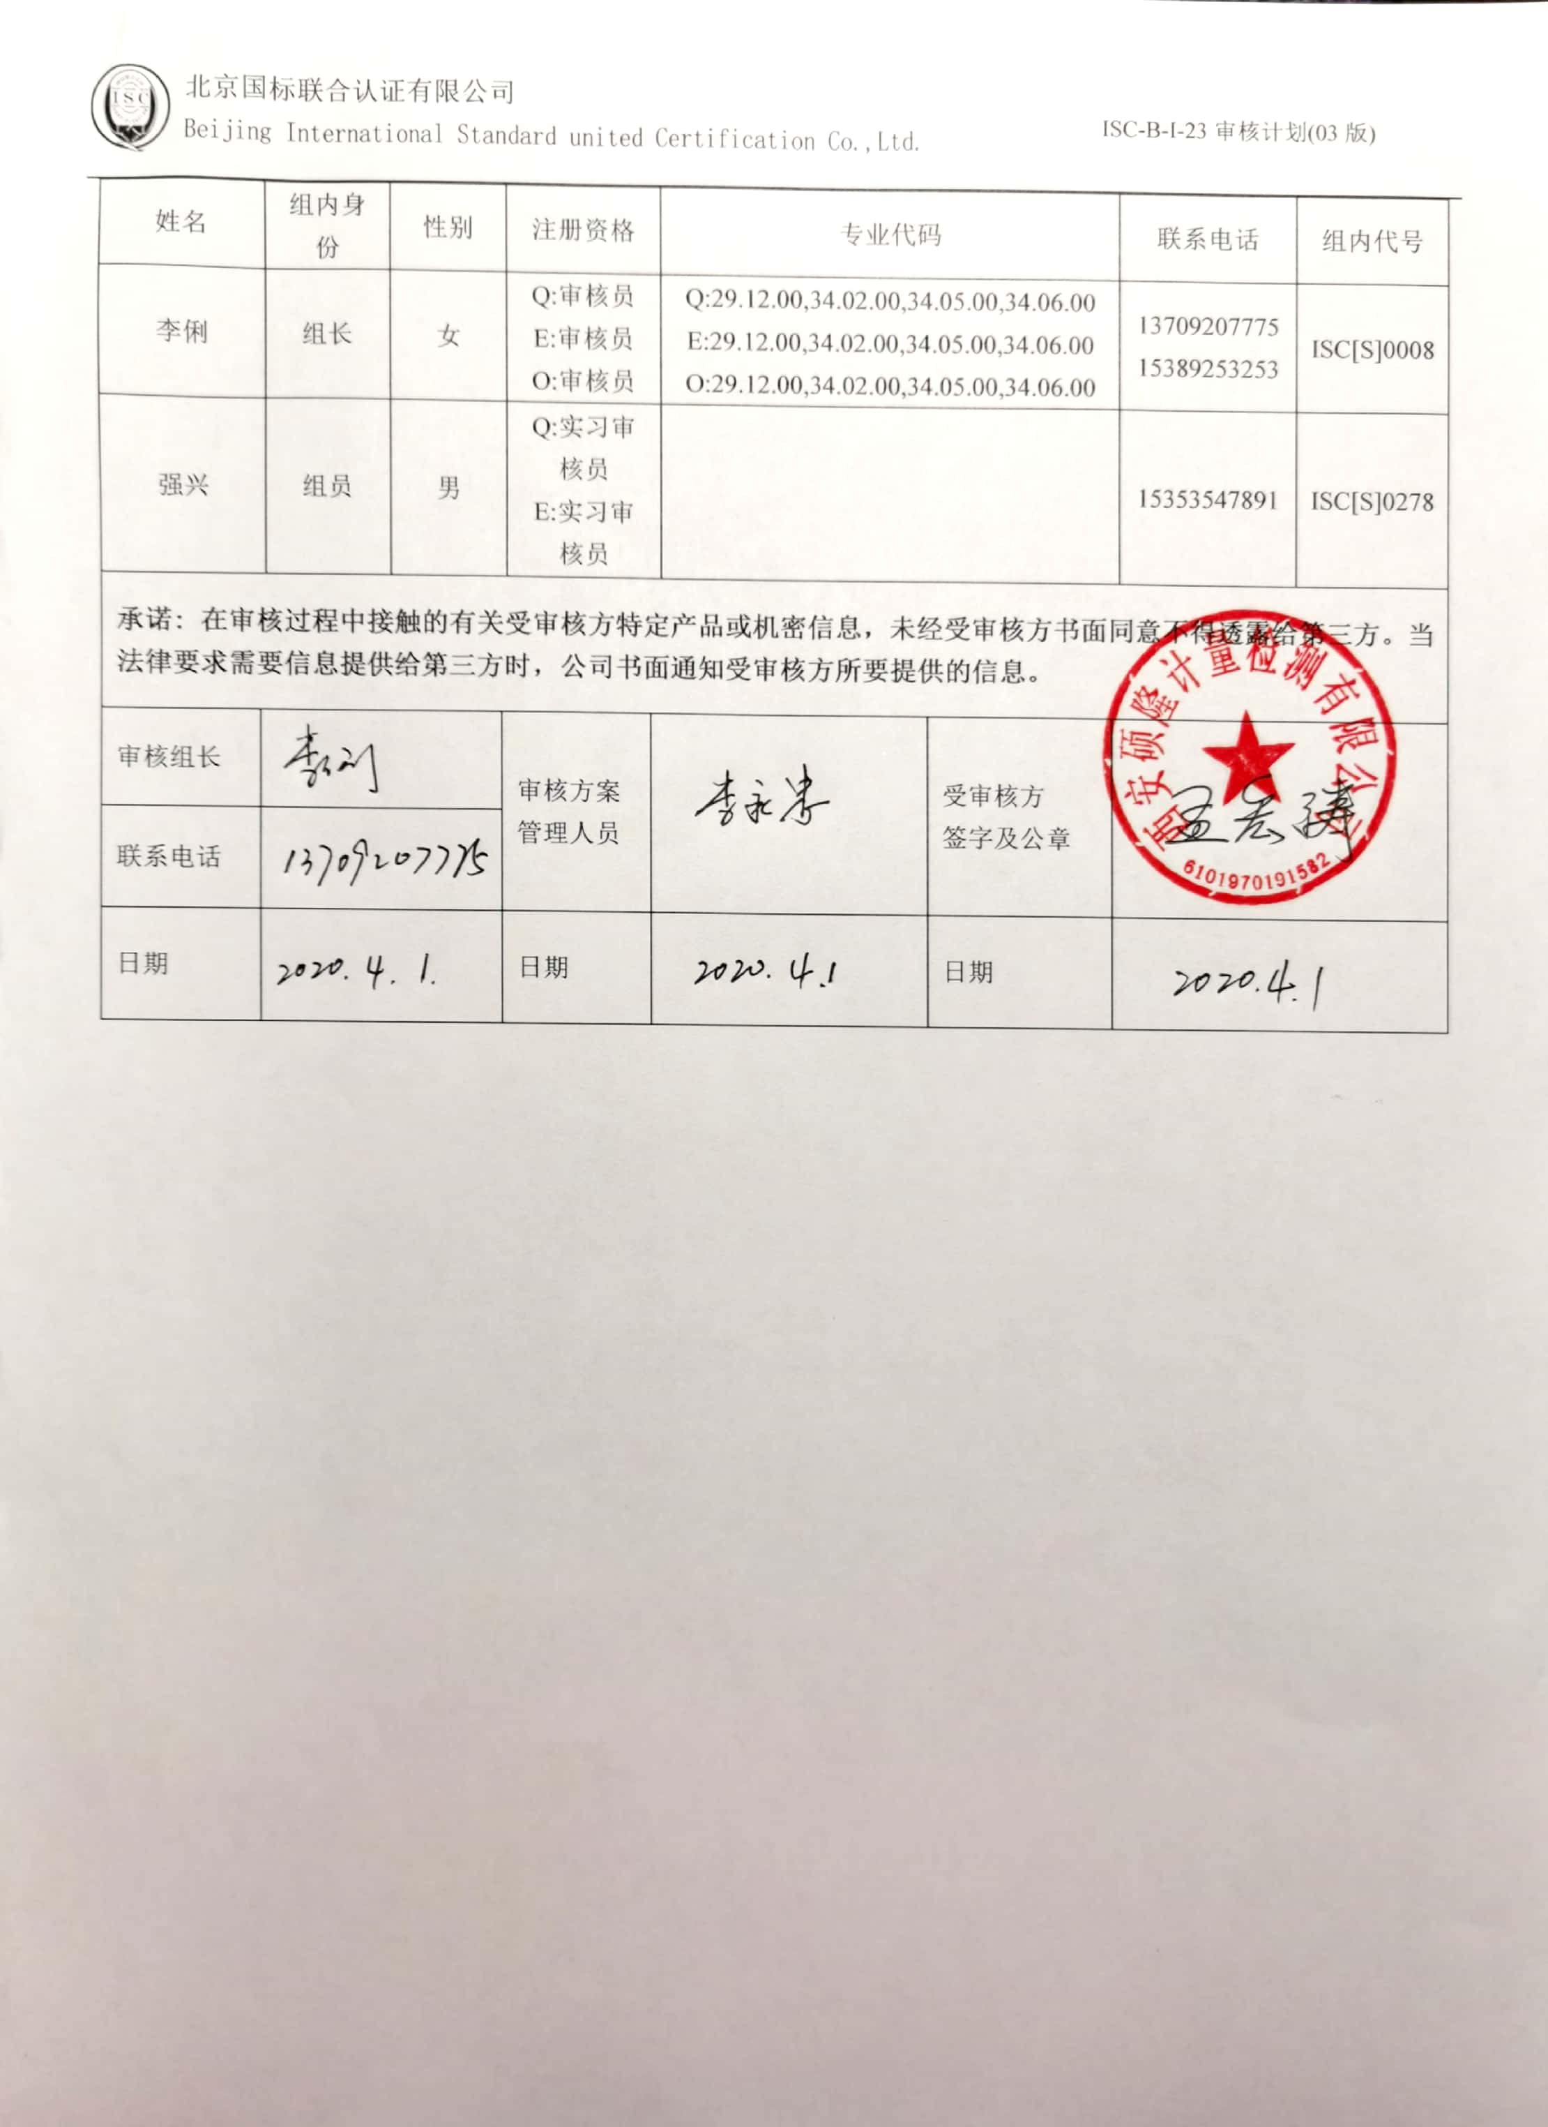  审核方案  管理人员 |  |  |  |  |  | 受审核方  签字及公章
联系电话
日期 |  |  |  |  | 日期 |  |  |  |  |  | 日期

现场审核日程安排表
审核日程安排
日期 | 时间 | 部门 | 涉及条款 | 过程 | 审核人员
2020.4.1 | 8:00-8:30 | 全体 | 首次会议 |  | AB
2020.4.1 | 8:30-12:00 | 管理层  安全事务代表 | Q：4.1；4.2；4.3；4.4；5.1；5.2；5.3；6.1；6.2；6.3；7.1.1；7.4；9.2；9.3；10.1；10.3  E：4.1；4.2；4.3；4.4；5.1；5.2；5.3；6.1.1；；6.1.4；6.2；7.1；7.4；9.2；9.3；10.1；10.3  O：4.1；4.2；4.3；4.4；5.1；5.2；5.3；5.4；6.1.1；；6.1.4；6.2；7.1；7.4；9.2；9.3；10.1；10.3 | 与管理层有关的质量、环境和职业健康安全管理活动等。 | AB
2020.4.1 | 13:30-18:00 | 综合办公室 | Q：5.3；6.2；7.1.2；7.1.6；7.2；7.3；7.4；7.5；9.1.1；9.1.3；10.2；  E：5.3；6.1.2；6.1.3；6.1.4；6.2；7.2；7.3；7.4；7.5；8.1；8.2；9.1.1；9.1.2；10.2；/EMS运行控制相关财务支出证据  O：5.3；6.1.2；6.1.3；6.1.4；6.2；7.2；7.3；7.4；7.5；8.1；8.2；9.1.1；9.1.2；10.2；/OHSMS运行控制财务支出证据 | 部门职责权限；目标管理方案；风险与机遇；人力资源管理；内部审核质量、环境和职业健康安全运行控制等，财务环境、安全资金投入情况 | AB
2020.4.2 | 8:30-12:00 | 质量技术部 | Q：5.3；6.2；8.1；8.3；7.1.3；7.1.4；7.1.5；  8.5；8.6；8.7；  E:5.3；6.2；6.1.2；8.1；8.2  O:5.3；6.2；6.1.2；8.1；8.2 | 研发、维修及技术服务控制过程中的质量、环境和职业健康安全管理情况的控制 | AB
2020.4.2 | 13:30-18:00 | 专业计量室 | Q：5.3、6.2 、7.1.5 、8.1 、8.5.1 、8.5.2 、8.5.3、 8.5.4、 8.5.6  E:5.3；6.2；6.1.2；8.1、8.2  O:5.3；6.2；6.1.2；8.1、8.2 | 计量检测、计量检测信息咨询服务控制过程中的质量、环境和职业健康安全管理情况的控制 | AB
2020.4.3 | 8:30-12:00 | 市场开发部 | Q：5.3；6.2；8.1；8.2；8.4；8.5.1；8.5.2；8.5.3；8.5.4；8.5.5；9.1.2；  E：5.3；6.1.2；8.1；7.4；8.2  O：5.3；6.1.2；8.1；7.4；8.2 | 采购、销售过程中的质量、环境和职业健康安全管理情况的控制 | AB
2020.4.3 | 13:30-16:30 | 审核继续、审核追踪、资料整理 |  |  | AB
2020.4.3 | 16:30-18:00 | 审核组内部总结 |  |  | AB
2020.4.3 | 16:30-18:00 | 相关人员 | 末次会议 |  | AB

注：每次监督审核必审条款：
- Q：4.1、4.2、4.3、4.4、5.2、5.3、6.1、6.2、6.3、8.1、8.2、8.3、8.4、8.5、8.6、8.7、9.1、9.2、9.3、10.2、10.3;
- J:3.2、3.3、3.4、4.2、4.3、5.2、5.3、6.2、6.3、7.2、7.3、7.4、8、9、10、11、12
- E:4.1、4.2、4.3、4.4、5.2、5.3、6.1、6.2、8.1、8.2、9.1、9.2、9.3、10.2、10.3
- S：4.1、4.2、4.3.1、4.3.2、4.3.3、4.4.1、4.4.3、4.4.6、4.4.7、4.5.1、4.5.2、4.5.3、4.5.5、4.6
- 除以上必审条款外还需审核：标准/规范/法规的执行情况、上次审核不符合项的验证、认证证书、标志的使用情况、投诉或事故、监督抽查情况、体系变动

